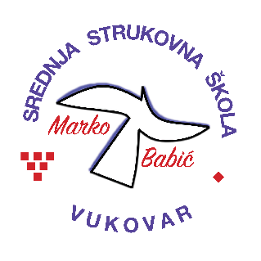 | Srednja strukovna škola Marko Babić
 | Domovinskog rata 58, 32010 Vukovar
Tel: (032) 424-970
e-mail: ured@ss-markobabic-vu.skole.hr
www.ss-markobabic-vu.skole.hr
OIB: 93128197410, MB: 01417193
Obrazovni sektor: Turizam i ugostiteljstvo
Образовни сектор: Туризам и угоститељство
Zanimanje: Hotelijersko-turistički tehničar
Занимање: Хотелијерско-туристички техничар
Razred: 4.a/1
Разред: 4.а/1
Školska godina: 2025./2026.
Школска година: 2025./2026.
Mentor: Anđela Rajić, dipl. oec.
Ментор: Анђела Рајић, дипл. оец.

Popis tema za izradbu i obranu završnoga rada
Попис тема за израду и обрану завршнога рада

- Zimski turizam u Republici Hrvatskoj / Зимски туризам у Републици Хрватској –
Dajana Prodanović / Дајана Продановић
- Komunikacijske vještine u hotelijerstvu / Комуникацијске вештине у хотелијерству – Tijana Živković / Тијана Живкобић
- Adventska putovanja kao oblik turističke ponude / Адвентска путовања као облик туристичке понуде – Dejana Ilić / Дејана Илић
- Turistički vodiči nekad i danas / Туристички водичи некад и данас
- Glamping turizam / Глампинг туризам – Milica Mandić / Милица Мандић

